Министерство образования Республики Беларусь
Учреждение образования
Белорусский государственный университет информатики и
Радиоэлектроники

Факультет информационных технологий и управления
Кафедра интеллектуальных информационных технологий

Отчет по лабораторной работе №4
по курсу “Естественно-языковой интерфейс интеллектуальных
систем”
Вариант 4

Выполнили:
Студенты гр. 321703 Батук Д.С.
Остров М.А.

Проверил: Крапивин Ю. Б.

Минск 2026
Цель работы:
Освоить на практике основные принципы машинного перевода документов. Разработать систему перевода английского текста на немецкий язык по варианту 4 с частотным словарём, грамматической информацией и синтаксическим разбором предложений.
Задание:
Предметные области — научные статьи по computer science и сочинения по литературе. Система должна принимать исходный текст, подсчитывать слова и переводные соответствия, выводить перевод и упорядоченный по частоте список слов с тегами частей речи и их расшифровками. Для выбранного предложения необходимо показать дерево разбора, обеспечить пополнение и корректировку словаря, сохранение результатов в Unicode TXT и печать.
Структура разработанной системы:
EYAZIS — локальное веб-приложение. app.py обслуживает страницы, HTTP-запросы и экспорт; lab4/translation.py выполняет подсчёт частот, перевод через Gemma и сохранение. lab4/grammar.py строит зависимости с помощью spaCy, static/translation-tree.js отображает их в SVG. lab4/server.py управляет сервером модели, lifecycle.py — дочерними процессами в Windows. Данные хранятся в SQLite через db.py.
Перевод выполняет локальная Gemma 4 E4B в формате GGUF; пути к модели и llama-server определяются автоматически или через переменные окружения. Анализатор spaCy en_core_web_sm 3.8.0 хранится в lab4/models/en_core_web_sm. Облачные сервисы не требуются. При закрытии приложения завершается запущенный им сервер модели.
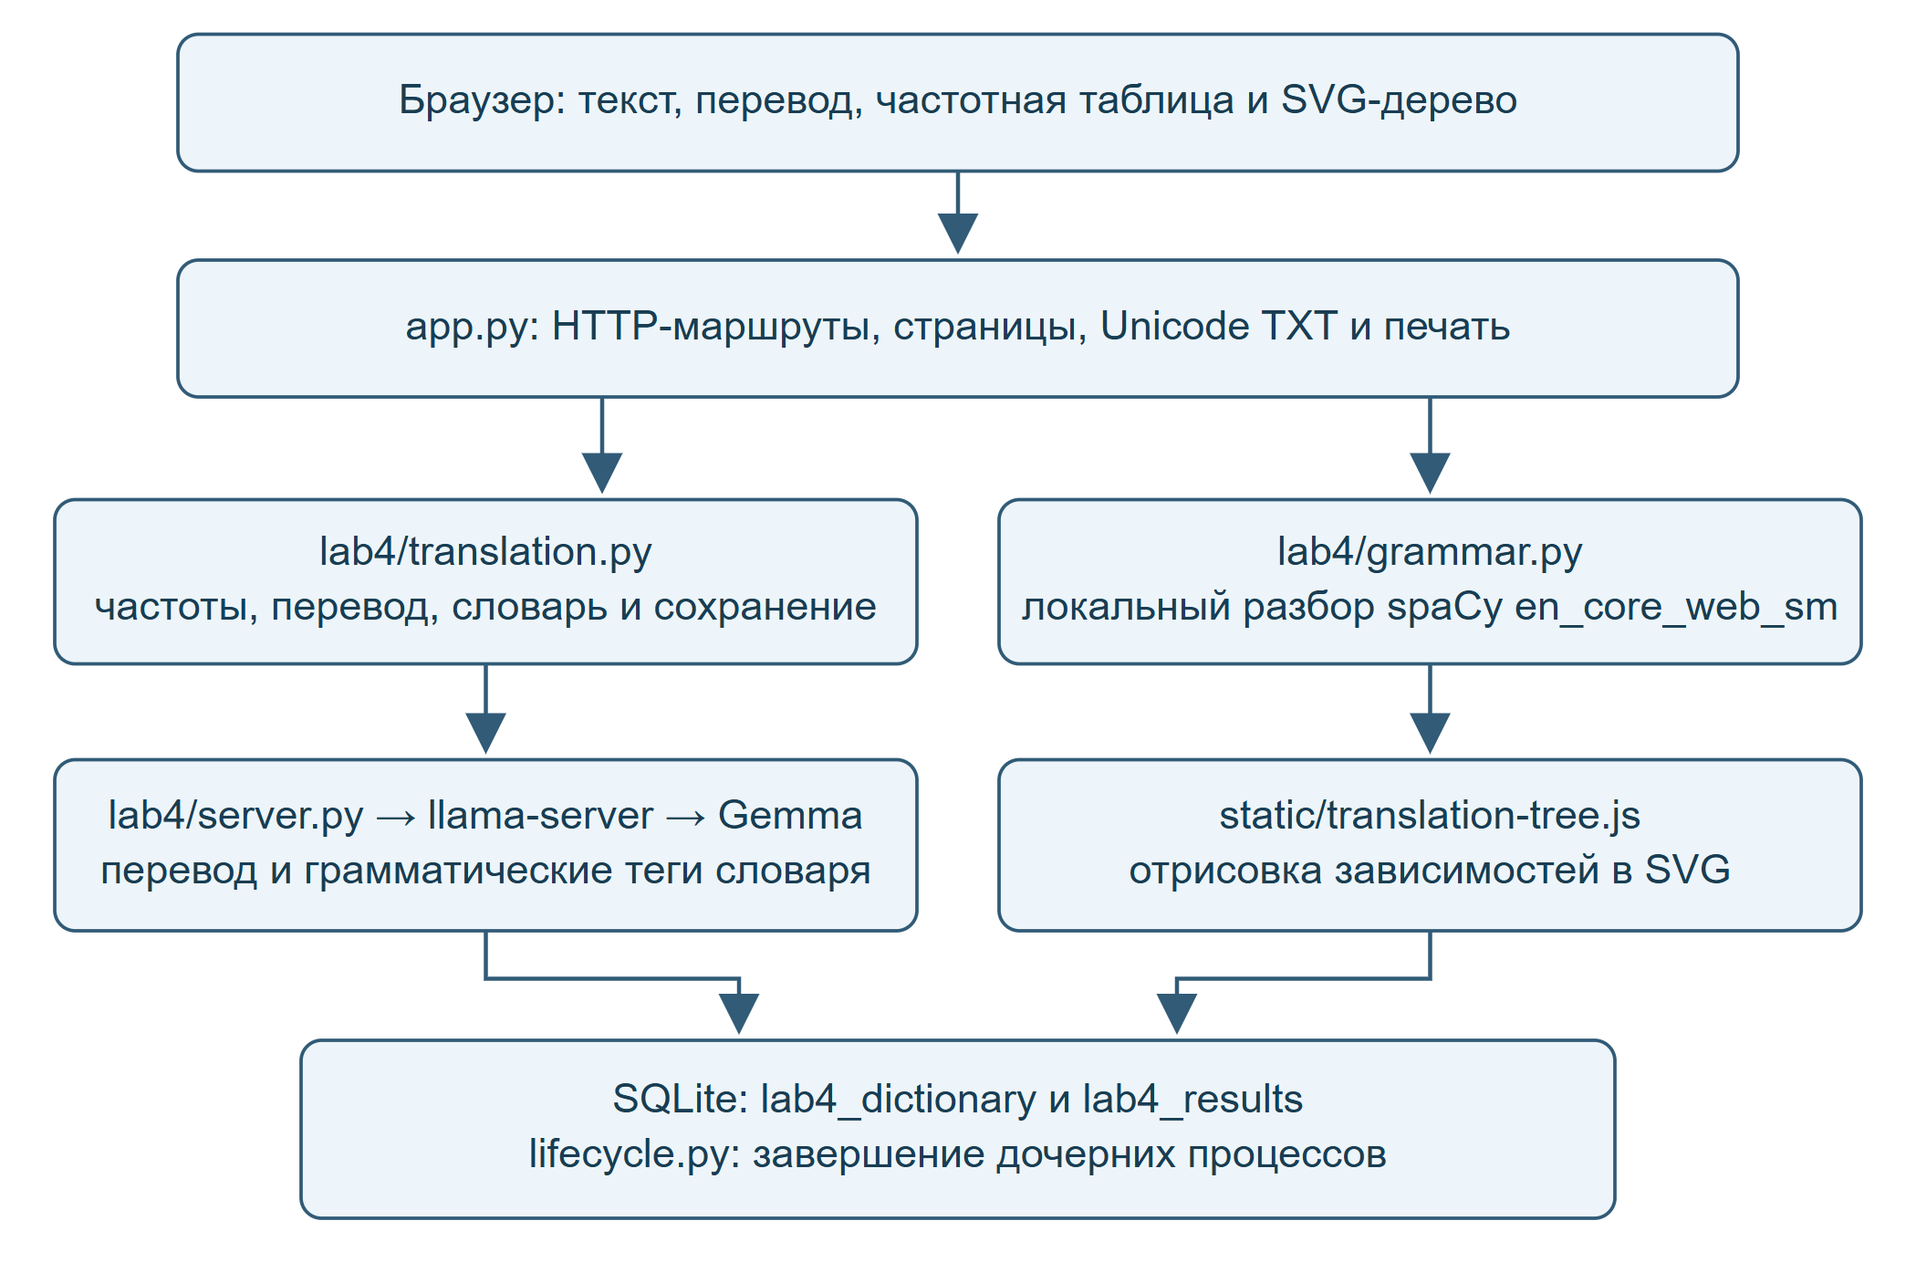
Рисунок 1 — Архитектура и основные компоненты системы

Структура базы данных:
Таблица | Поля | Назначение
lab4_dictionary | word (PK), translation, tag, description | Общий словарь переводов и грамматических тегов
lab4_results | id (PK), data, created_at | Исходник, перевод, частоты и разбор в JSON; дата создания
Общий словарь пополняется автоматически; существующие записи исправляются на странице «Словарь». Таблицы независимы, внешнего ключа между ними нет. Корректировка словаря не изменяет сохранённые переводы. В JSON результата сохраняются исходник, перевод, частоты и предложения с полями tree, nodes и parser.
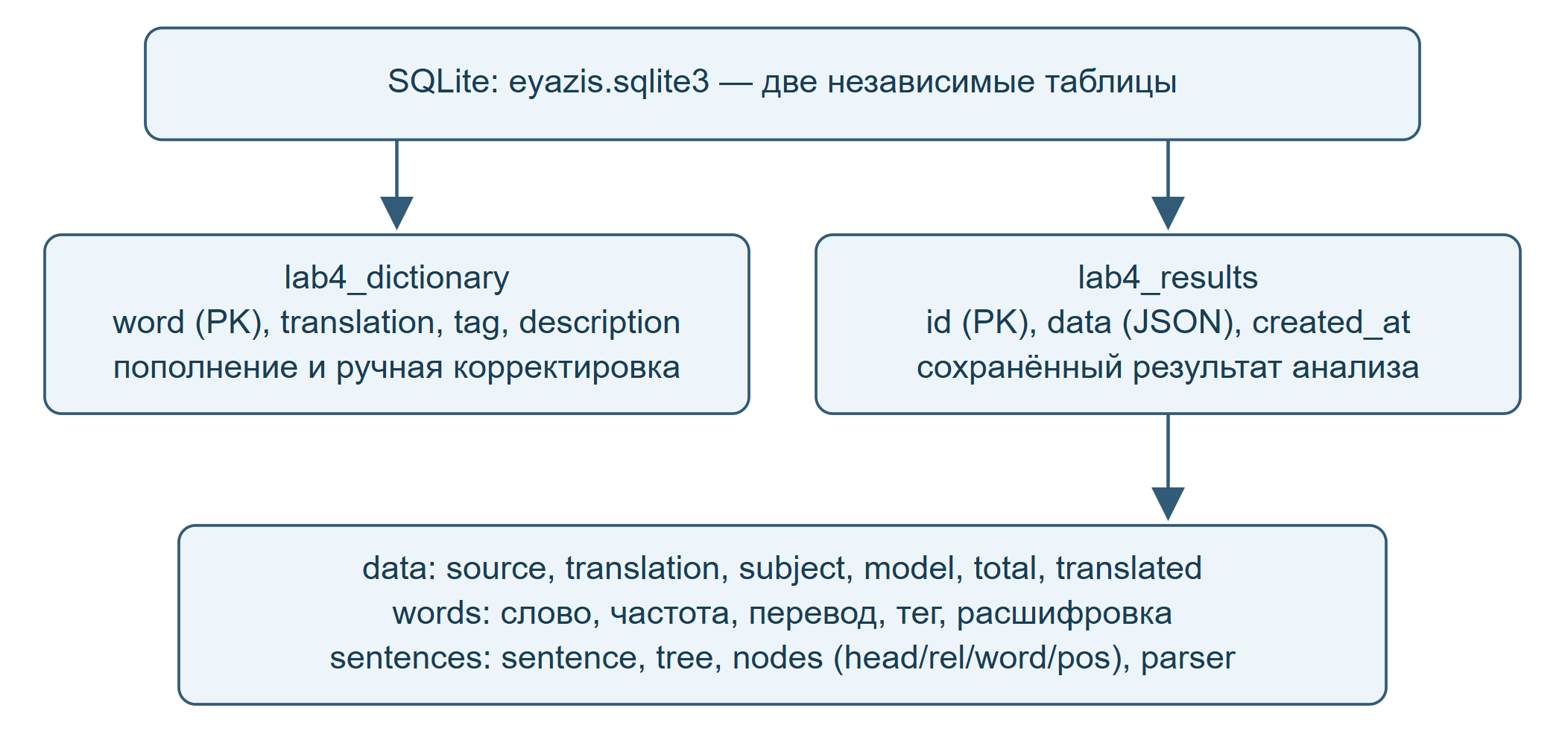
Рисунок 2 — Состав хранилища и вложенная структура результата
Основные алгоритмы:
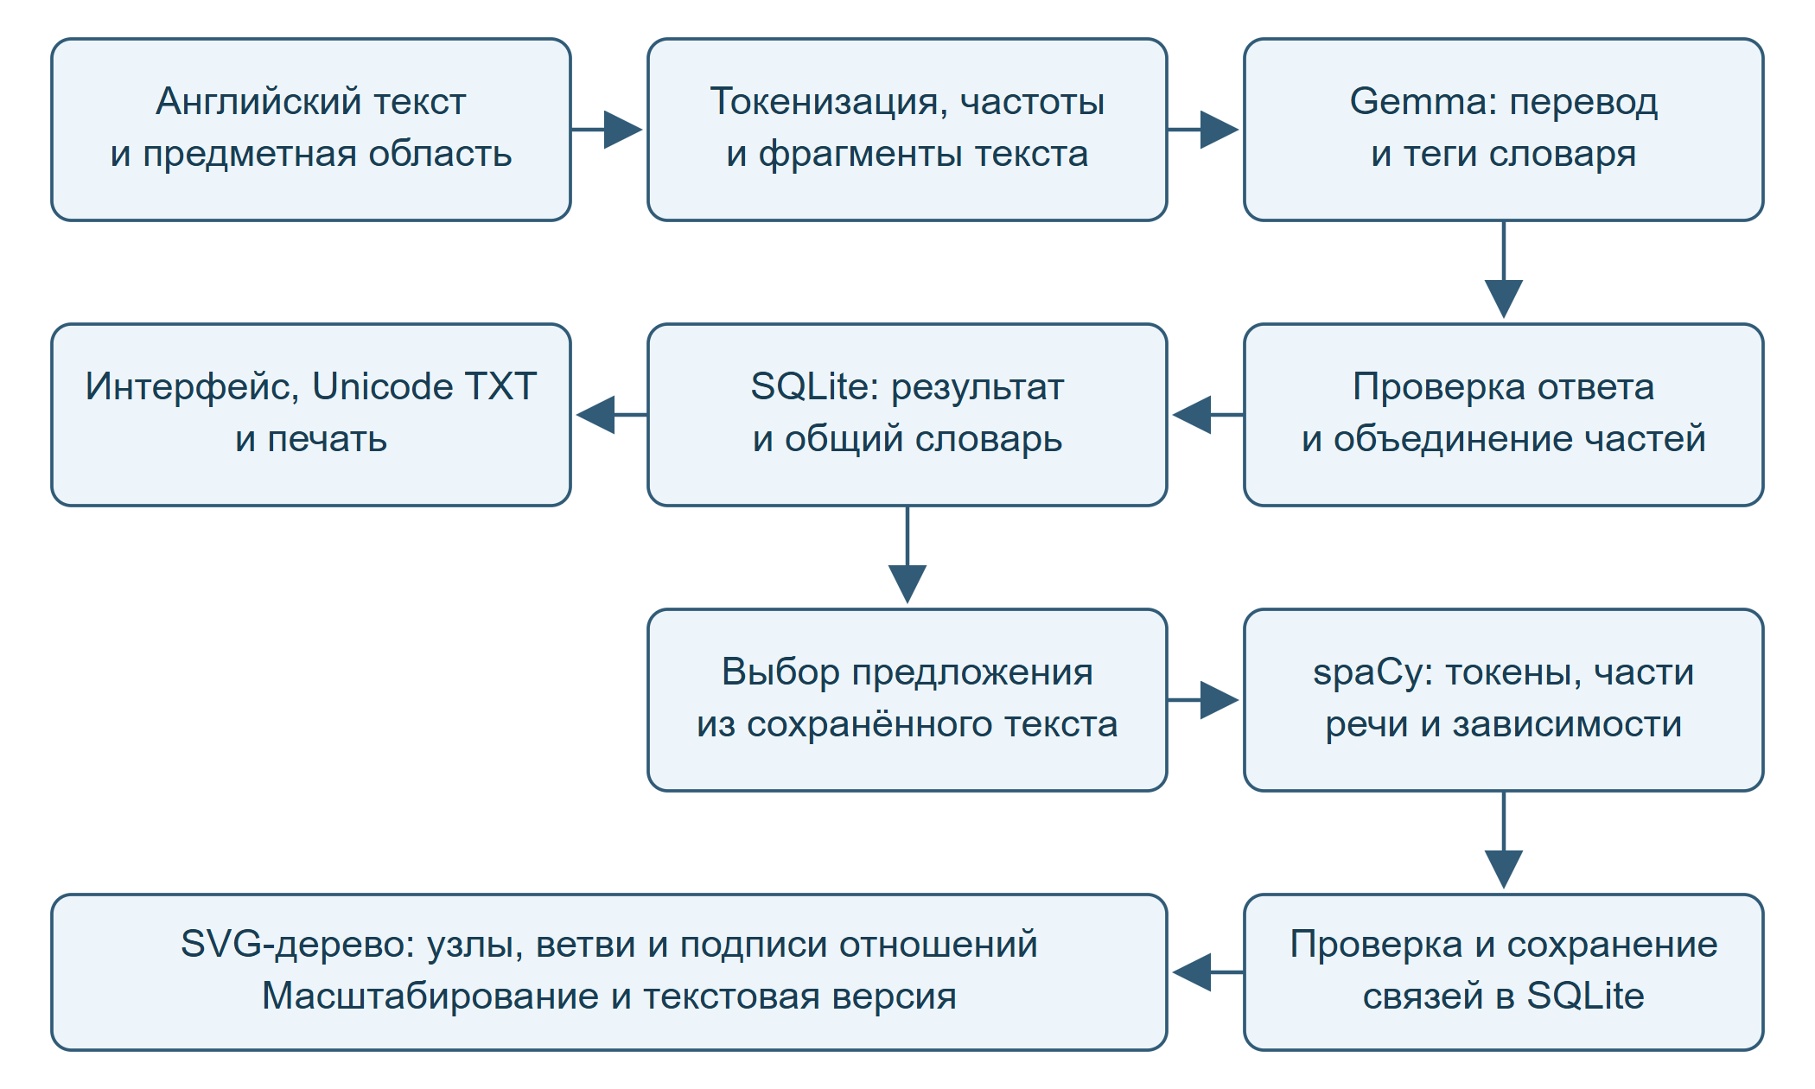
Рисунок 3 — Последовательность обработки текста в ЛР4
1. Проверка входа и сегментация. Принимается непустой английский текст длиной до 8000 символов. Пользователь выбирает предметную область. Текст разбивается по эвристически определённым границам предложений на фрагменты ориентировочно до 650 символов. Одно длинное предложение остаётся целым; поэтому 650 символов не являются строгим пределом.
2. Подсчёт слов. Регулярное выражение выделяет последовательности латинских букв, в том числе слова с внутренним апострофом или дефисом. Формы приводятся к нижнему регистру, типографский апостроф нормализуется. Counter подсчитывает число вхождений. Числа и отдельные знаки пунктуации в количество слов не включаются. Лемматизация не выполняется.
3. Нейросетевой перевод. После проверки /health выполняется POST-запрос к /v1/chat/completions. Gemma возвращает JSON: немецкий перевод и список слов с переводными соответствиями и тегами. Расшифровки тегов берутся из локального справочника. При неполном словаре выполняется отдельный запрос только для пропущенных слов. Температура — 0; бюджет ответа зависит от числа слов и размера фрагмента. Одновременно обрабатывается один перевод; при занятой модели новый запрос получает сообщение об ожидании. Дерево синтаксического разбора через Gemma не генерируется.
4. Проверка и объединение. Проверяются наличие перевода и заполненность словаря. Фрагменты объединяются, частоты суммируются. Слова сортируются по убыванию частоты, при равенстве — по алфавиту. Повторная генерация всего ответа при ошибке отключена.
5. Синтаксический разбор. Для выбранного предложения lab4/grammar.py загружает локальный анализатор spaCy en_core_web_sm 3.8.0; повторные вызовы используют загруженную модель. Каждый узел содержит исходный токен word, часть речи pos, индекс главного слова head и отношение зависимости rel. Индекс head=0 обозначает корень. Проверяются наличие корней, допустимость индексов и отсутствие циклов. При нескольких предложениях допускается лес деревьев. Разбор сохраняется в SQLite вместе с текстовой версией и идентификатором анализатора.
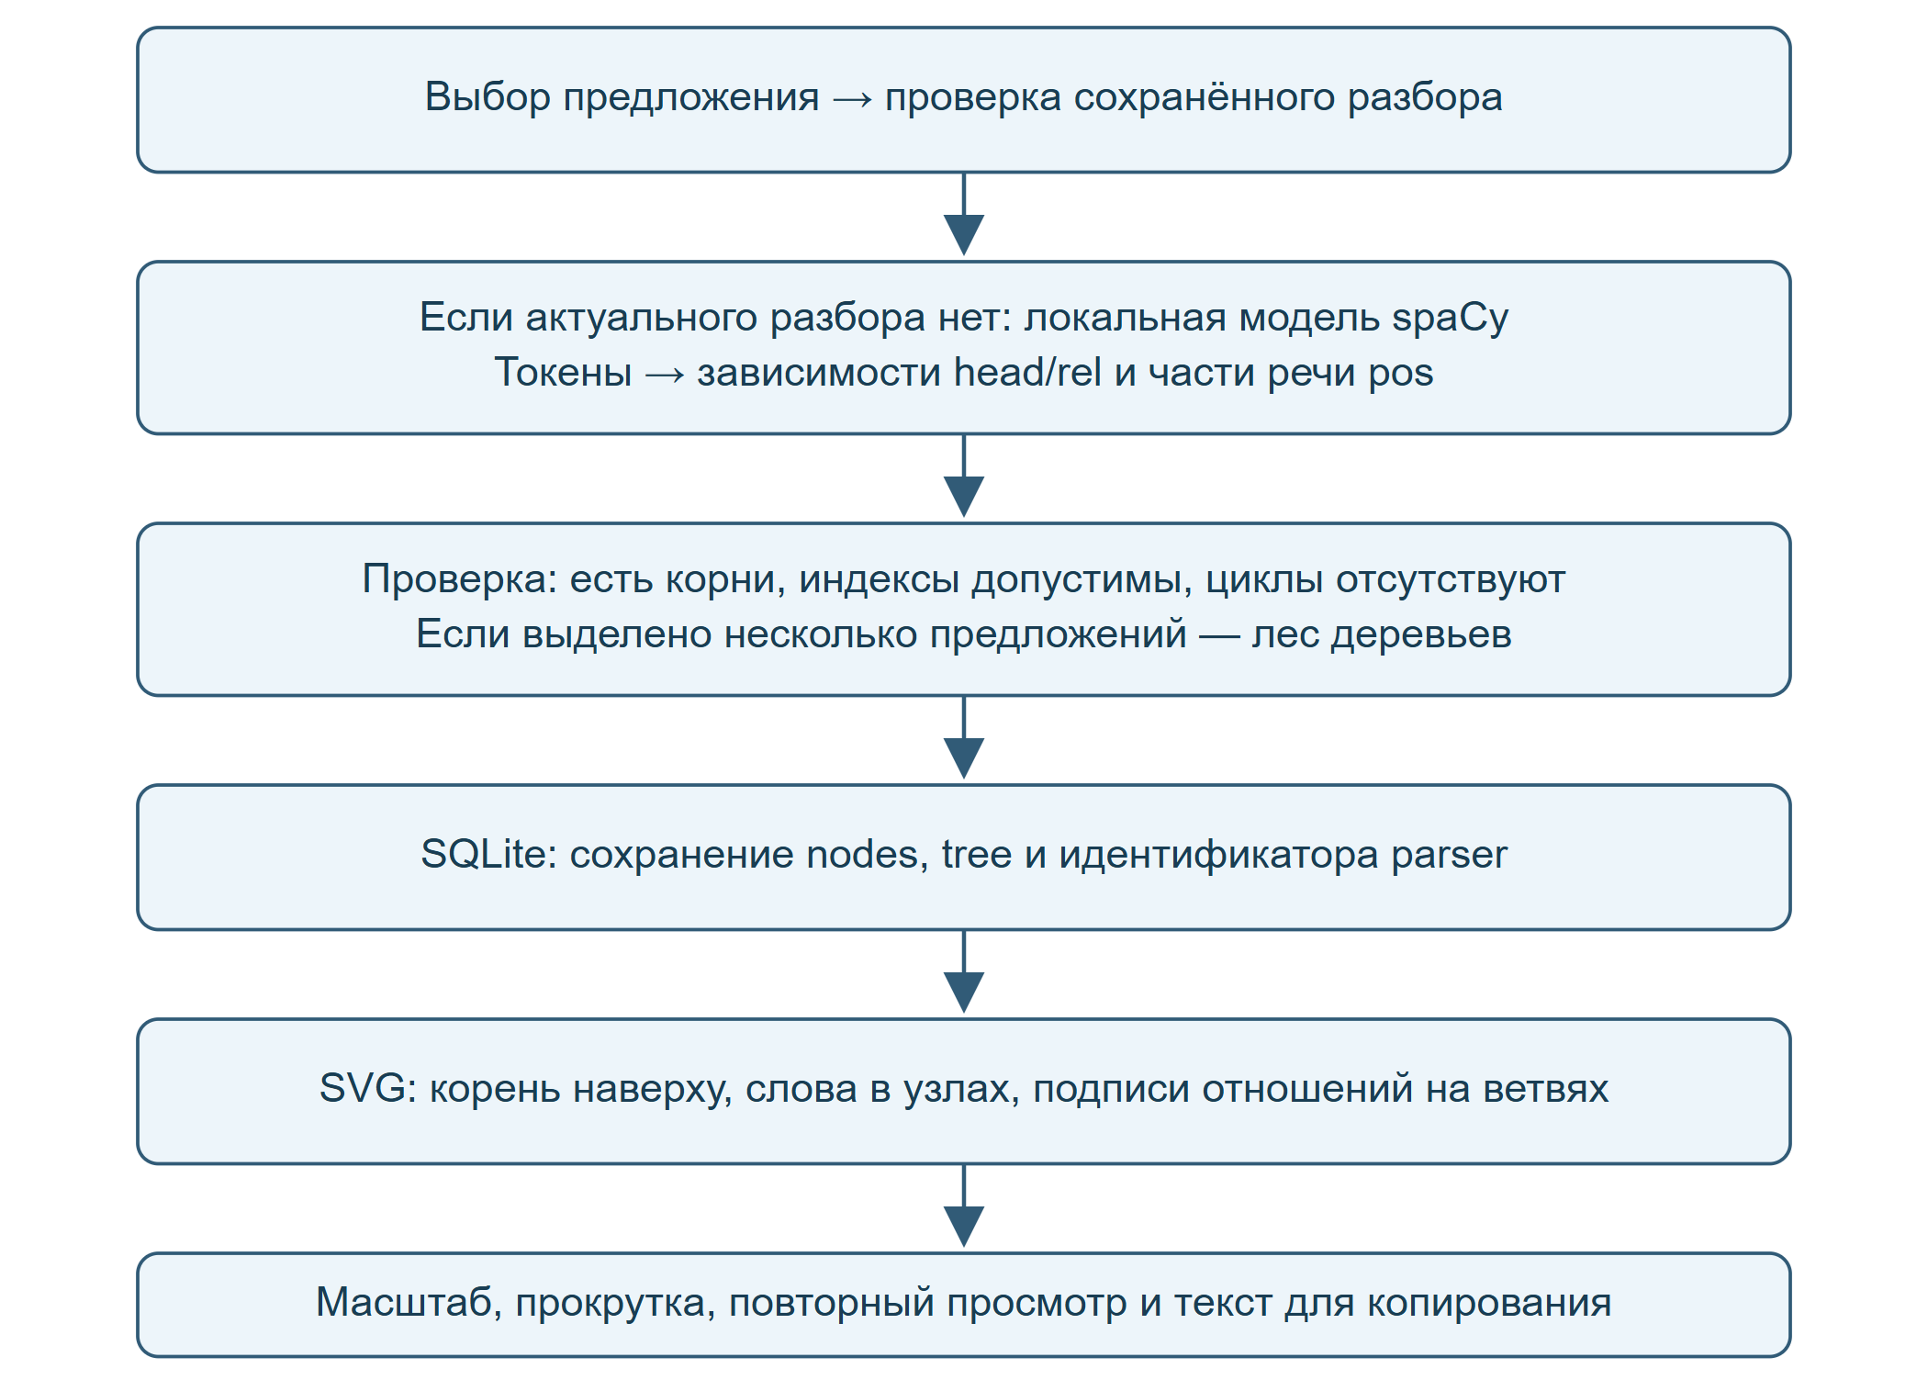
Рисунок 4 — Построение и проверка дерева выбранного предложения
6. Вывод. Первая вкладка показывает частотный словарь, вторая — SVG-дерево с подписями зависимостей, масштабированием и прокруткой. Текстовая версия доступна для копирования. Результаты экспортируются в UTF-8 TXT с BOM и печатаются средствами браузера.

Результаты тестирования:
Проверка обновлена 04.11.2026. Для перевода использована локальная Gemma 4 E4B через llama-server; для деревьев — spaCy 3.8.18 и en_core_web_sm 3.8.0. Сначала приведены сохранённые результаты коротких проверок, затем — новые запуски для обеих предметных областей. Учебные примеры не образуют независимый корпус оценки качества.
№ | Исходный текст | Полученный перевод | Слова
1 | The computer stores data. | Der Computer speichert Daten. | 4 / 4
2 | The computer stores data. The algorithm processes data. | Der Computer speichert Daten. Der Algorithmus verarbeitet Daten. | 8 / 8
В графе «Слова» указано количество слов с переводными соответствиями относительно общего числа исходных слов. Во втором примере получены 8 вхождений и 6 различных слов. Это покрытие словаря результата, а не процент точности машинного перевода.
Частотный список для второго примера:
Слово | Частота | Перевод |  | Тег | Расшифровка
data | 2 | Daten |  | NNS | существительное, множественное число
the | 2 | Der |  | DT | определитель или артикль
algorithm | 1 | Algorithmus |  | NN | существительное
computer | 1 | Computer |  | NN | существительное
processes | 1 | verarbeitet |  | VB | глагол
stores | 1 | speichert |  | VB | глагол
Проверяемая функция |  |  | Наблюдаемый результат
Создание перевода через HTTP |  |  | Получен переход на /translation/result/7; страница открылась
Выбор предложения |  |  | На странице результата присутствует список sentence-choice
Скачивание TXT |  |  | HTTP 200; файл 931 байт; наличие UTF-8 BOM подтверждено
Русские подписи |  |  | Повреждённых последовательностей ???? на странице не обнаружено
Добавление и корректировка словаря |  |  | В отдельной временной БД повторный ввод Computer изменил запись без дублирования
Разбиение текста |  |  | Объединение двух тестовых фрагментов восстановило исходную последовательность предложений
Результаты представлены непосредственно в таблицах и примерах этого отчёта. Для автоматических проверок используется команда python -B -m unittest test_lifecycle lab4.test_grammar lab3.test_regressions lab3.test_generative -q: 21 тест завершился успешно. Проверки ЛР4 охватывают API дерева, сохранение и повторное чтение узлов, совместимость текстового экспорта, ошибочные индексы и запрет повторного занятия порта. Дополнительно проверены обычное и принудительное завершение приложения, освобождение порта и завершение дочерней модели. Физическая печать на принтере не проверялась; используется вызов window.print().
Проверка обеих предметных областей:
Для каждого направления выполнен один реальный перевод первого абзаца соответствующего файла: 05_computer_science_long.txt с областью computer science и 06_literature_long.txt с областью literature.
Предметная область | Входных слов | С соответствиями | Различных слов
computer science | 53 | 53 | 38
literature | 56 | 56 | 47
Исходник (computer science): Modern search systems help people find useful information in large collections of documents. A search engine receives a query, examines an index, and returns a ranked list of documents. The quality of the result depends on the collection, the representation of each document, and the method used to compare documents with the query.
Полученный перевод: Moderne Suchsysteme helfen Menschen, nützliche Informationen in großen Sammlungen von Dokumenten zu finden. Eine Suchmaschine empfängt eine Abfrage, untersucht einen Index und gibt eine rangreihige Liste von Dokumenten zurück. Die Qualität des Ergebnisses hängt von der Sammlung, der Darstellung jedes Dokuments und der Methode ab, die verwendet wird, um Dokumente mit der Abfrage zu vergleichen.
Исходник (literature): On a quiet autumn morning, Anna returned to the town where she had spent her childhood. The railway station looked smaller than she remembered, but the clock above the entrance still showed the same careful hands. She carried a small bag and an old letter that her brother had sent before he left for another country.
Полученный перевод: An einem ruhigen Herbstmorgen kehrte Anna in die Stadt zurück, in der sie ihre Kindheit verbracht hatte. Der Bahnhof sah kleiner aus, als sie sich erinnerte, aber die Uhr über dem Eingang zeigte immer noch dieselben sorgfältigen Zeiger. Sie trug eine kleine Tasche und einen alten Brief, den ihr Bruder ihr geschickt hatte, bevor er in ein anderes Land ging.
Актуальные измерения быстродействия
Среда: Windows, Python 3.14.7, spaCy 3.8.18, en_core_web_sm 3.8.0, Gemma 4 E4B GGUF. Запуск Gemma занял 11,92 с и исключён из времени перевода. Перевод измерен одним вызовом _analyze на фрагмент: подсчёт, запросы к готовой модели и проверка ответа, без SQLite и браузера. Первый разбор spaCy включает импорт и загрузку; повторные — десять вызовов после загрузки, среднее ± выборочное стандартное отклонение. HTTP, SQLite и SVG в эти замеры не входят.
Проверка | Условия | Результат
Перевод: computer science | 53 входных слова; готовая Gemma; один вызов | 29,96 с
Перевод: literature | 56 входных слов; готовая Gemma; один вызов | 37,11 с
Первый разбор spaCy | 19 токенов; импорт и загрузка включены | 1,329 с
Повторный разбор: научное предложение | 19 токенов; 10 повторов; среднее ± σ | 2,69 ± 0,48 мс
Повторный разбор: художественное предложение | 22 токена; 10 повторов; среднее ± σ | 2,67 ± 0,39 мс
Анализ полученных данных:
Получены соответствия для всех 53 вхождений слов научного фрагмента и 56 — художественного. Это покрытие словаря, а не оценка точности перевода. Терминология и стиль требуют проверки: например, ranked list переведено как rangreihige Liste, careful hands — как sorgfältigen Zeiger.
Теги частотного словаря предлагает Gemma. Система расшифровывает универсальные теги и Penn Treebank; в коротких примерах встречаются NN, NNS, DT, VB. В дереве spaCy независимо определяет универсальные части речи и отношения зависимостей. Эти источники грамматической информации следует различать.
Пример графического дерева из действующего интерфейса приведён на рисунке 5 для предложения «The algorithm processes data.».
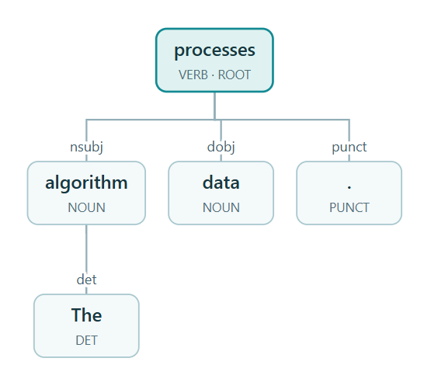
Рисунок 5 — Графическое дерево предложения «The algorithm processes data.» в интерфейсе системы
Корень — processes (VERB, ROOT). Его зависимые узлы: algorithm (NOUN, nsubj), data (NOUN, dobj) и точка (PUNCT, punct). Слово The (DET, det) подчинено algorithm. В дереве пять токенов и четыре связи; пунктуация входит в дерево, но не включается в счётчик слов.
Научное предложение о поисковой системе содержит 19 токенов, художественное о станции — 22; в обоих случаях получен один корень. Тесты подтверждают сохранение слов и построение связей. Корректность структуры не заменяет лингвистическую оценку зависимостей.
Предложения по улучшению:
Дальнейшие улучшения: сравнить деревья с ручной разметкой, нормализовать теги словаря, расширить набор текстов и добавить эталонные переводы. Для научной области оценивать терминологию, для литературной — смысл и стиль. Замеры скорости повторять на одной конфигурации, отделяя загрузку модели от обработки.
Используемые библиотеки и компоненты:
Стандартные модули Python re и collections выполняют подсчёт, urllib и json — обмен с моделью, sqlite3 — хранение, http.server — веб-интерфейс. subprocess, pathlib, threading и signal используются при работе и завершении приложения; ctypes обеспечивает привязку дочерних процессов к владельцу в Windows. Перевод и теги словаря формирует llama.cpp с Gemma 4 E4B. Синтаксические зависимости строит spaCy с en_core_web_sm 3.8.0. Графическое дерево отображается средствами JavaScript и SVG без дополнительной библиотеки визуализации.
Вывод:
Разработан локальный англо-немецкий переводчик с частотным словарём, тегами, графическим деревом, корректировкой словаря, Unicode TXT и печатью. Gemma выполняет перевод, spaCy — синтаксический разбор. Проверены обе предметные области и завершение приложения. Дальнейшая работа — независимая оценка качества перевода и разметки.

